PWM滤波电路分析计算

（摘自网络）

PWM是一种周期固定，而高低电平占空比可调的方波信号。PWM通过简单的RC滤波网络可以得到与信号占空比成线性关系的直接电压，从而实现D/A转换。如下图所示：
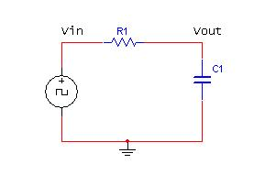
滤波电路中的R，C参数与PWM的周期以及直流电压的精度要求直接相关，必须从理论上详细分析。假设PWM波的频率为f,高电平电压为V,占空比为a。如果RC网络的时间常数远大于PWM波的周期T，Vin和Vout波形如下图所示：
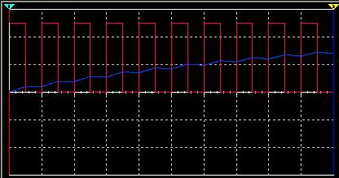
处于瞬态时，Vin在高电平持续时间内向电容充电，电容积累电荷，在低电平持续电间内电容向Vin放电，电容释放电荷。电容积累的电荷数多于释放的电荷数。因此电容电容两端的直波电压不断爬升，最终达到稳态。
处于稳态时，电容积累的电荷与释放的电荷数量相等，因此电压会在一个稳定的电压值附近做小幅度的波动，忽略这样的纹波，则电容两端的电压与PWM占空比呈线性关系。如下图：
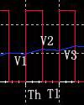
当t<Th时，电容充电，电容两端电压表示为：
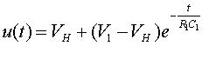
由于T=(Th+Tl)<<R1C1，所以t/(R1C1)<<1，利用级数展开，得到：
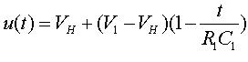
当t=Th时，
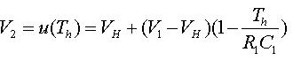
当t>Th且t<Th+Tl时，
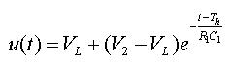
当t=Th+Tl时，
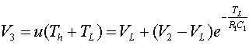
在这样的稳态下，电容在一个周期内的充放电会相等，所以有
V1=V3，即
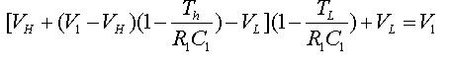
忽略二阶小量，得到：
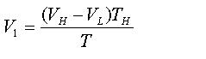
由于PWM的占空比定义为：
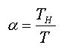
所以：
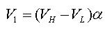
由于V1=V3≈V2，所以当电路处理稳态时，电容两端的电压近似为直流电压，表示为：
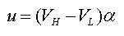
可见，电容两端的电压与PWM高低电平之差以及占空比成比例关系。
直流电压精度定义为：
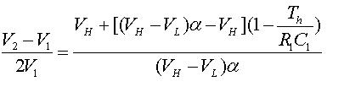
总之，设计PWM波RC滤波电路时，应根据响应时间要求，确定时间常数，并且使RC时间常数远大于PWM周期。RC充放电时间常数应尽量相等。此外还应根据电压精度要求确定RC参数。

